NAMA MATA KULIAH | Pengolahan Sinyal Digital | CAPAIAN PEMBELAJARAN MATA KULIAH
KODE MATA KULIAH | TE201419 | Sub-CPMK 4:  Mahasiswa mampu merancang FIR Filter (C6, A5, P5)
SEMESTER/ SKS | V / 3
TANGGAL UJIAN | 9 November 2023
WAKTU UJIAN | 100 menit
RUANGAN | F301
JENIS UJIAN | Open Note A4
DOSEN PENGAMPU | Mifta Nur Farid, S.T., M.T.

NAMA : . . . . . . . . . . . .
NIM : . . . . . . . . . . . .

Kerjakan soal di bawah ini dengan baik dan benar!
- Sub-CPMK 4
Buatlah 7 taps filter digital sesuai dengan skema pengukuran di bawah ini:
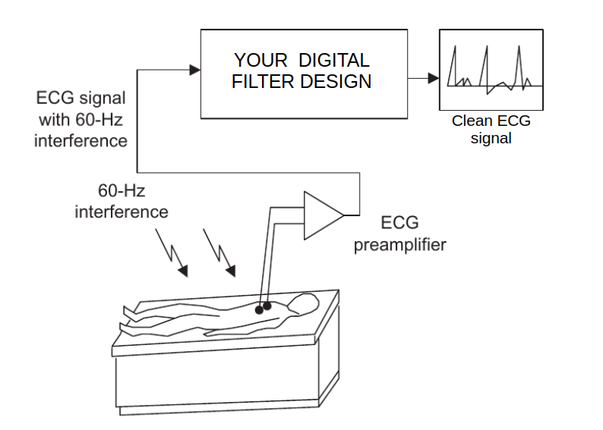
  - Filter tipe apa yang anda butuhkan? [20 poin]
  - Berapa cut-off frequency yang dibutuhkan? [20 poin]
  - Jika sampling frequency yang digunakan adalah 500 Hz, tentukan FIR coefficients-nya! [20 poin]
  - Jika menggunakan Blackman window, tentukan fungsi transfer dari digital filter yang anda buat! [20 poin]
  - Gambarkan realisasi dari digital filter yang anda buat! [20 poin]

~ Selamat Mengerjakan ~

